Сыбайлас жемқорлыққа қарсы іс-қимыл мәселелері бойынша
тоқсан сайынғы түсіндіру және оқыту іс-шараларын өткізу

№ | Өтетін орны |  | Іс шаралар | Адам саны | Фото |  | Сілтемелер
1. | Шет аудандық археологиялық-этнографиялық музейі | Шет аудандық музейінде сыбайлас жемқорлыққа қарсы түсіндіру іс-шаралары жүйелі түрде атқарылып жатыр. Қызметкерлермен сыбайлас жемқорлыққа қарсы іс-қимыл, құқықтық мәдениет пен құқықтық сананы қалыптастыруға бағытталған құқықтық оқытулары жоспарға сәйкес өткізілуде. Түсіндіру жұмыстары барысында мемлекеттік қызмет түрлері бойынша толық ақпарат беріліп, жадынамалар таратылды.  Сондай-ақ кезекті түсіндіру жұмыстары барысында заң бұзушылықтардың және сыбайлас жемқорлық деректерінің орын алуына жол бермеуге бағытталған нақты шараларды ұйымдастыру және заң бұзушылыққа жол бермеу туралы түсіндірілді.  Біздің қоғамда сыбайлас жемқорлыққа орын жоқ. Сондықтан да сыбайлас жемқорлықпен күресу еліміздің әрбір азаматының борышы болу керек. |  | 5 | 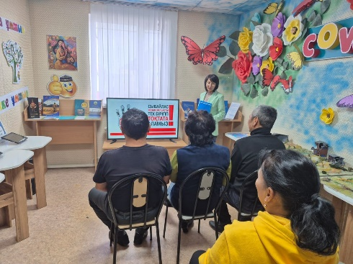 | https://www.instagram.com/p/DO-hM1rDIqC/?igsh=dzk0emZsc3hrMTNk

Шет аудандық археологиялық –
этнографиялық музей басшысы С.Қамытбаева

Орынд.Б.Баяманова
Тел:87103122274

